UNI00040R: ATHENA – Product & Process development – Specifications – Multi-LevelTargetedSpecification

INT00040R-templatedSingleSpec

UNI00020R20-specheader

UNI00020R23_BOM

INT00050R-specHistory

INT00020R_specPropertySections

INT00033R_bundleweight

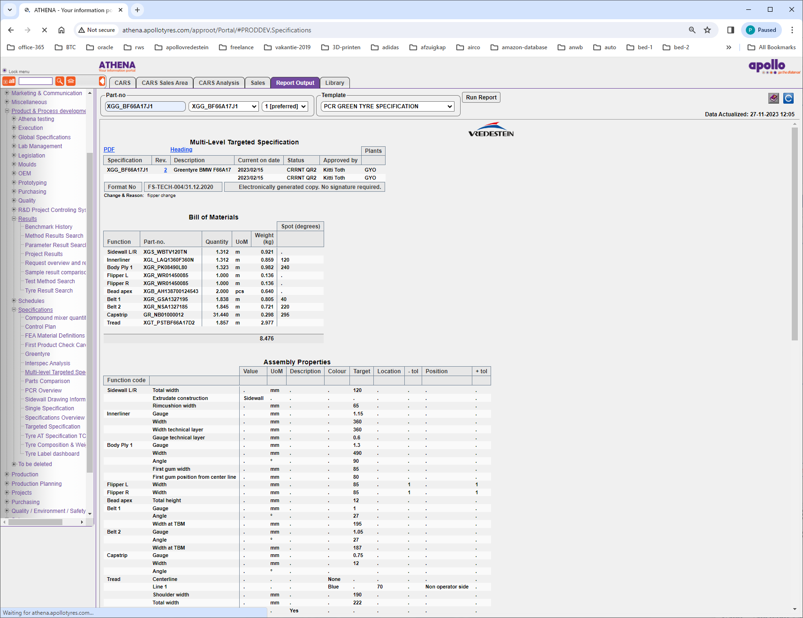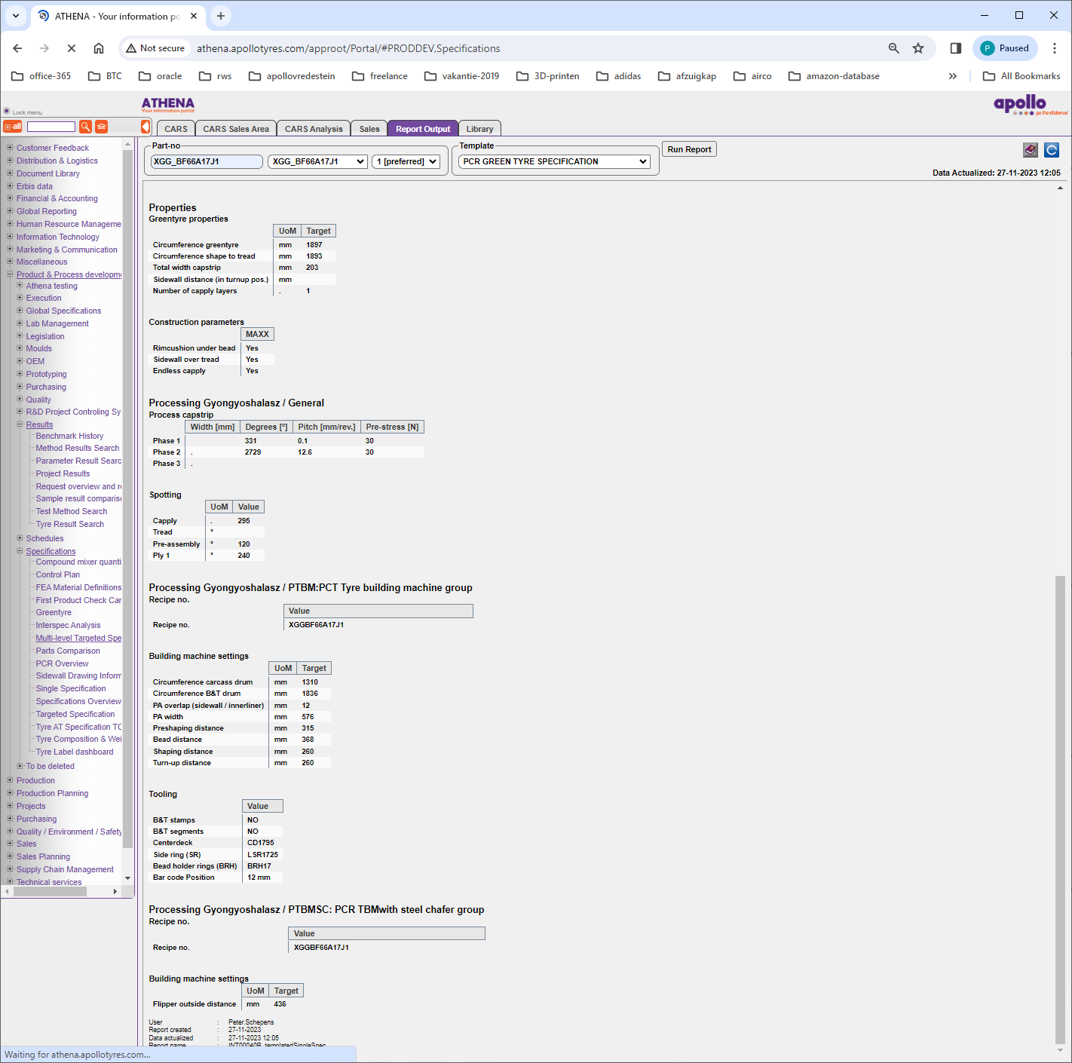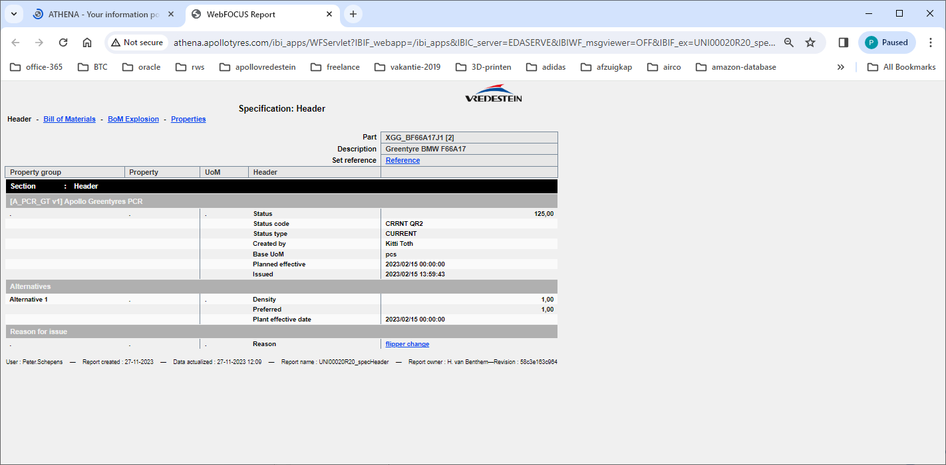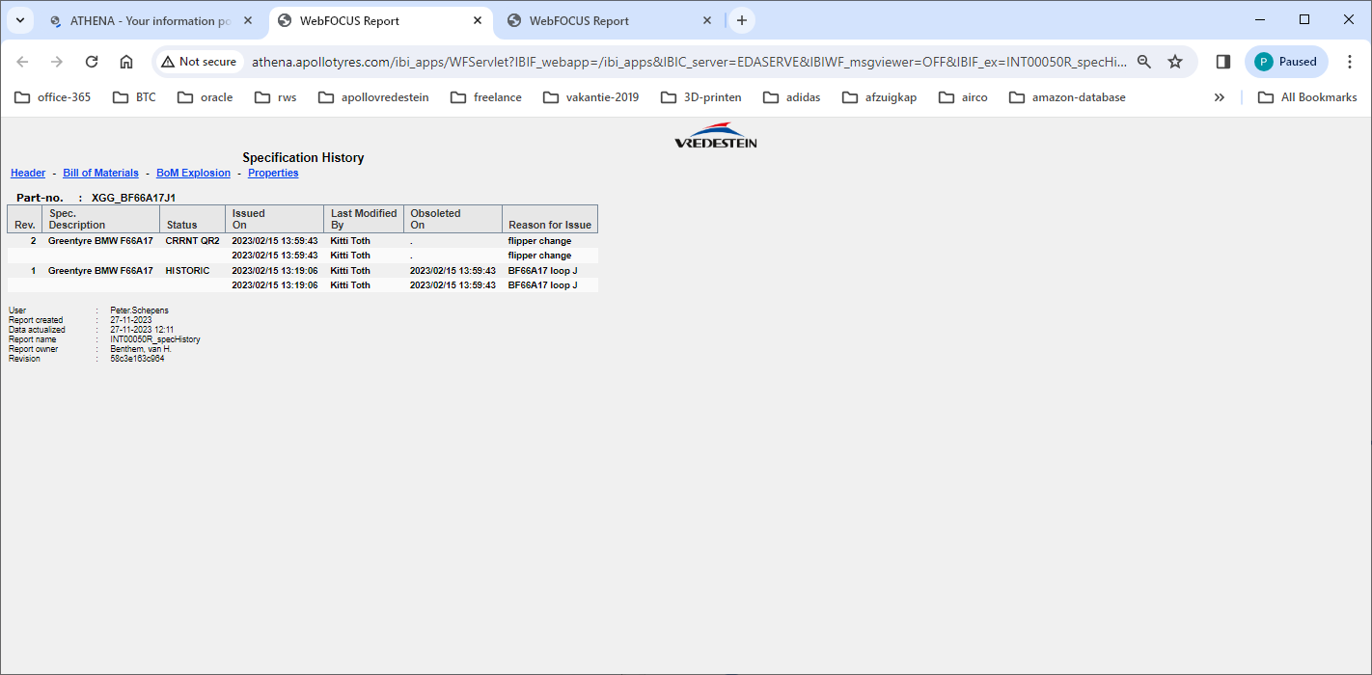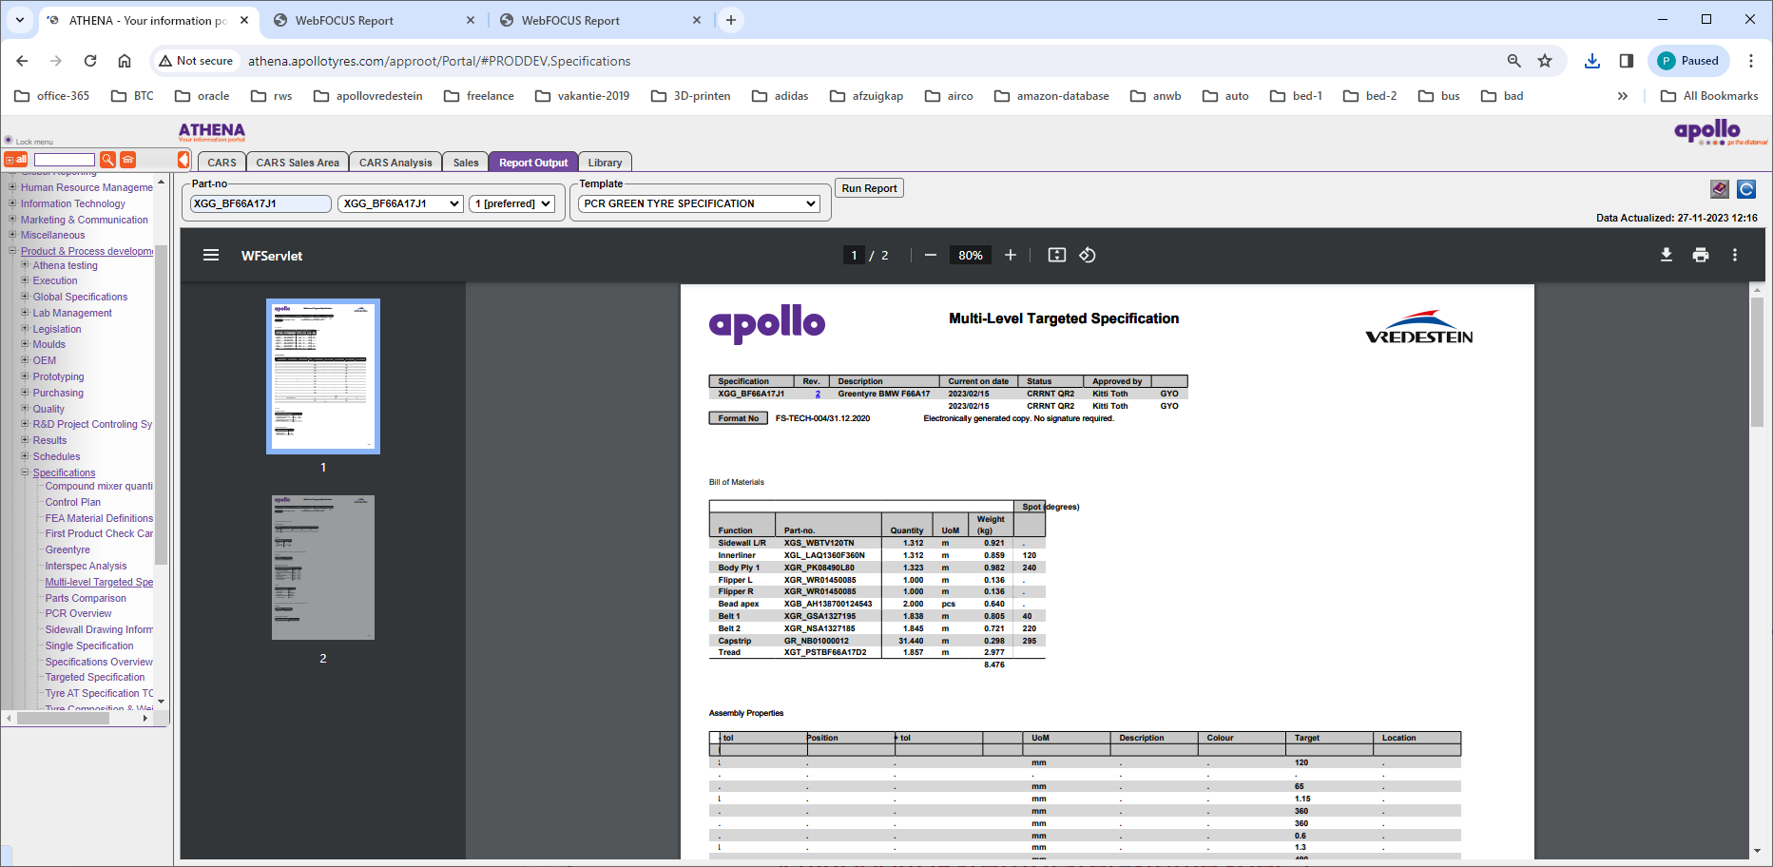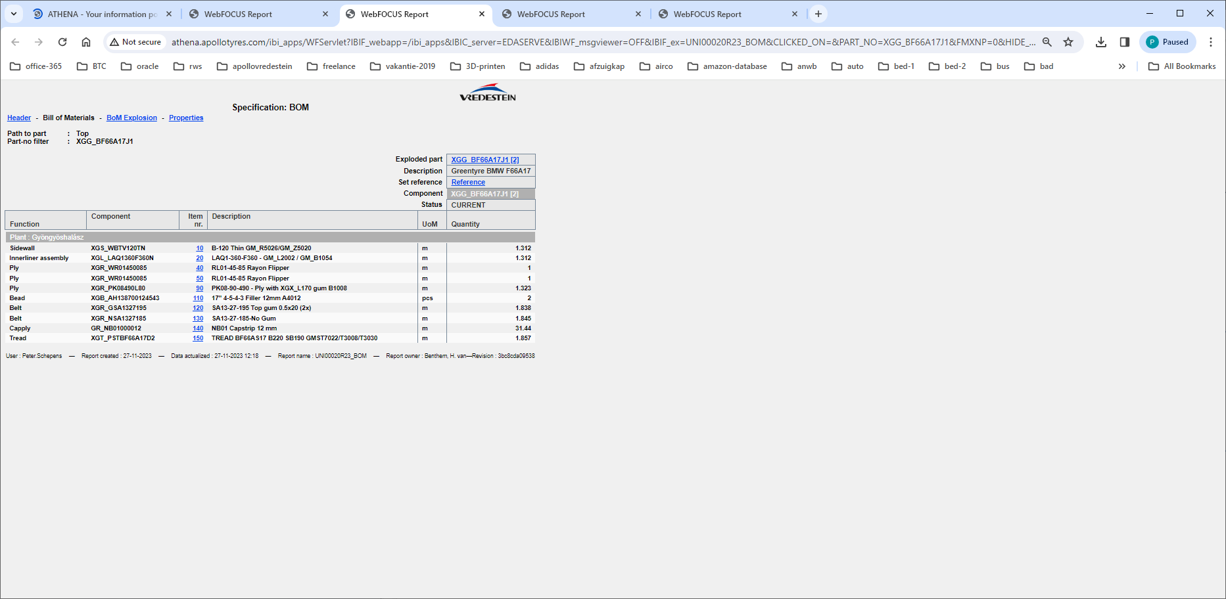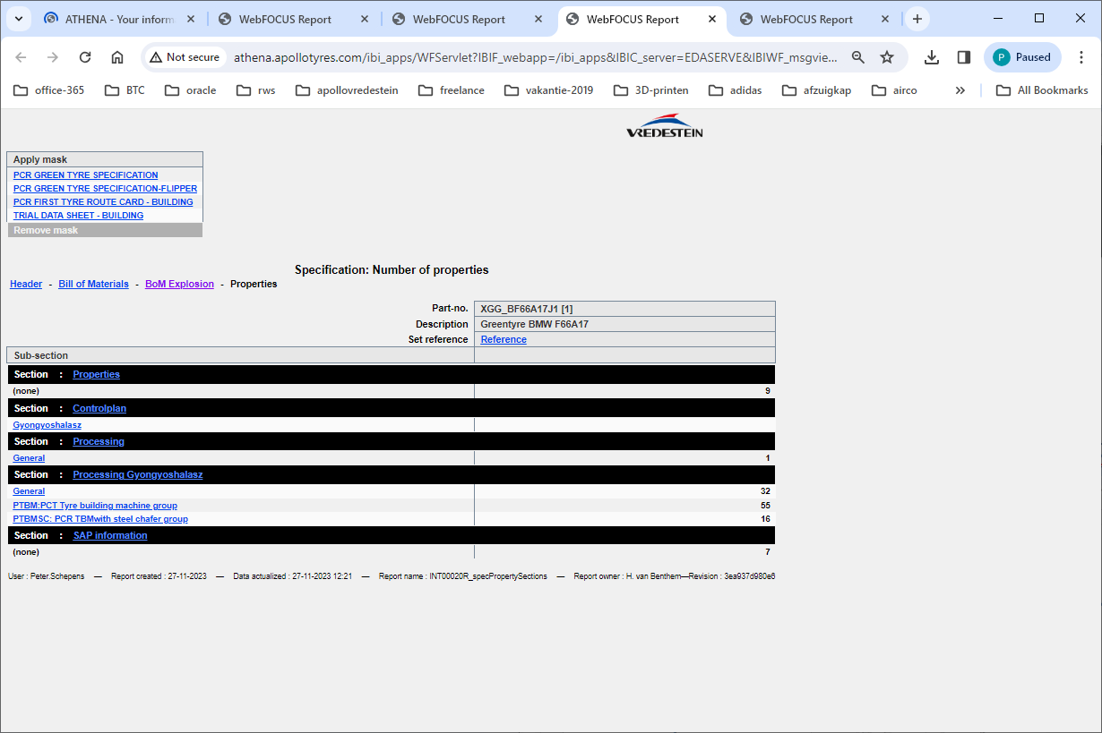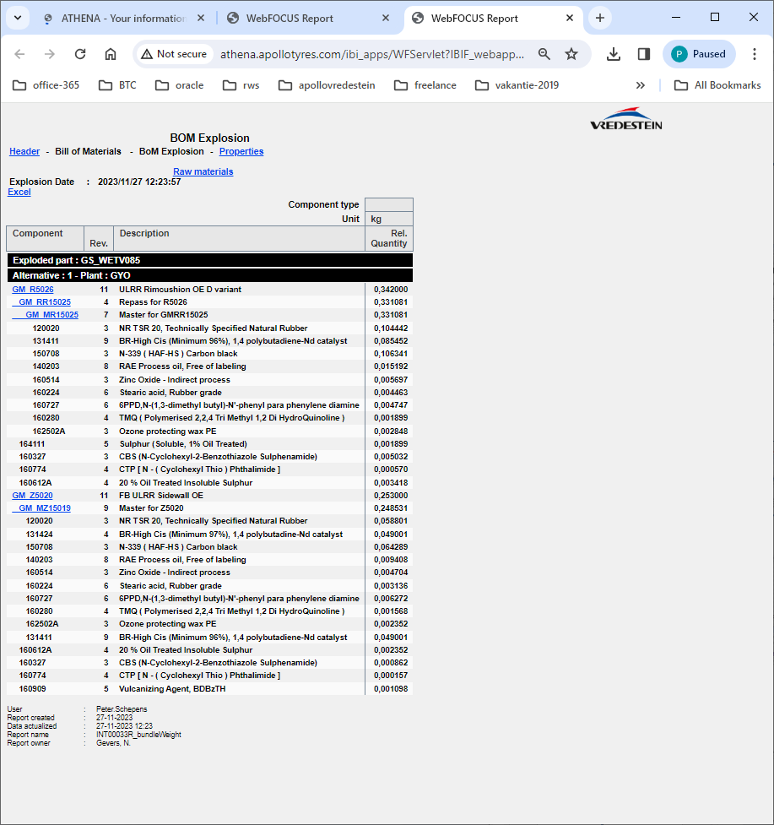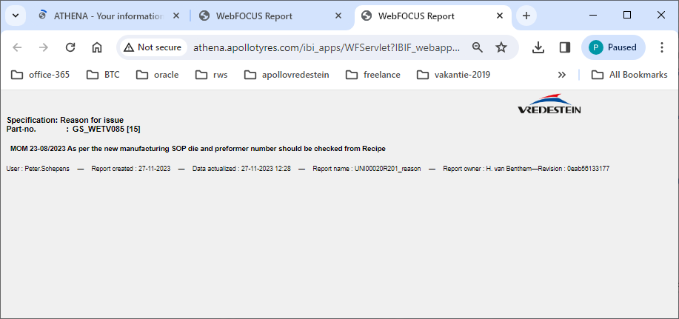

UNI00020R201_reason

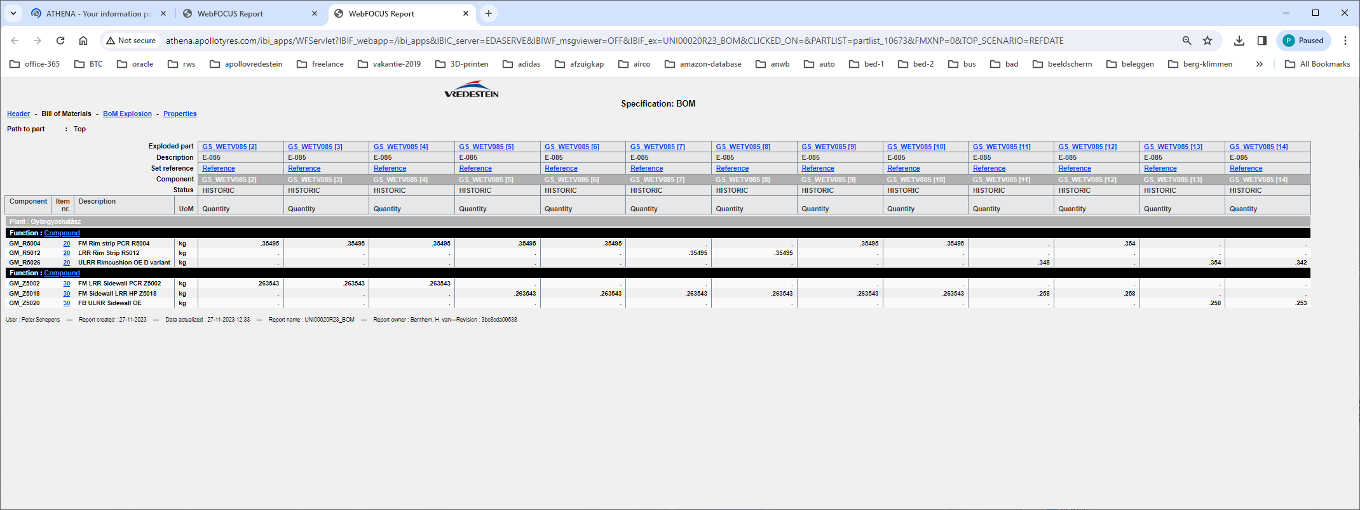

GS_WETV085

INT00050R_SPECHISTORY

